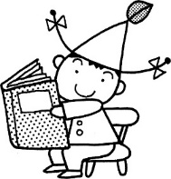
室小学校図書室
令和３年４月２６日
№１
図書室の 本の貸し出しが はじまりました！

いよいよ図書室の本の貸し出しがスタートしました。室小学校の図書室にはたくさんの本があります。いろいろな本と出会い、知識を深めることは、心の栄養になります。図書便りでは、図書委員おすすめの本＆先生方のおすすめの本の紹介や人気の本の紹介など、これから定期的にお知らせしていく予定です。今年もたくさん図書室を利用して、いろいろな本を読んでくださいね。
室小学校 図書室のやくそく

- ひとり、2冊の本を1週間借りられます。
連休や長期休み前には３～５冊借りられます。
- かりた本は必ず決められた日に返しましょう。
つぎに読みたい人が待っています。
- 本を大切にしましょう。
いつも本バッグに入れて持ち運びます。汚れた手で読んだり、食べたり飲んだりしながら読みません。室小学校みんなの本です。一人ひとりがていねいに扱って下さい。
- 図書室の中では、静かに過ごしましょう。

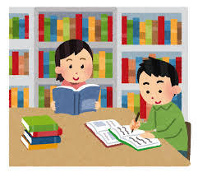

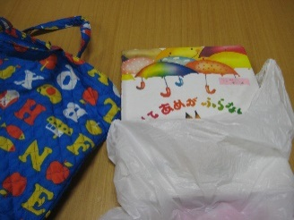
～保護者の方へ
●図書バッグについて
借りた本の持ち運びはバッグに入れて行います。本が入るくらいのバッグの準備をお願いします。（児童机の横にかけられる大きさでひもが長くない物）また、雨の時は本がぬれないように、ビニール袋に入れてバッグに入れて持たせていただくようお願いいたします。
●本の紛失・破損について
昨年度、本の紛失が３件ありました。補修のできる本については学校で対応しますが、本の紛失や破損（水にぬれたものや破れ）、落書きなど状況によっては、弁償をお願いすることもあります。大切に扱うようにご理解とご協力をお願いします。また、小さいお子様のいらっしゃるご家庭は保管場所に気をつけていただき、本の返却の際は、中身を点検して返していただくようにお願いします。
●童話発表会の終了のお知らせ
例年、熊本県童話発表会が開催されていましたが、昨年度はコロナ渦のため中止になりました。また、約６０年間の活動により熊本県の小学生の読者率も全国の平均を上周り一定の役割が果たされたこと、またコロナウイルス感染症拡大防止の観点から第三者に声や態度で伝えるという特性上、安全確保が困難なことから、今後の発表会についても正式に終了することが決定しました。これまで、ご家庭からたくさんのご協力をいただきありがとうございました。

